Panduan Pengguna Hero Stock Take
  - Web dan HHT

Daftar Isi
01 Penggunaan Hero Stock Take 3
Pilih bagian sesuai pekerjaan 3
Istilah yang digunakan 3
02 Login dan mengenali akses 4
03 Mengelola user 5
Import melalui template Excel 5
04 Menyiapkan master rack 6
05 Membuat schedule 7
06 Menentukan scope PARTIAL 8
07 Menetapkan tim schedule 9
08 Memulai pekerjaan di HHT 10
Navigasi dan kesiapan alat 10
09 Scan produk dan mengubah draft 11
Produk sama tetap baris baru 11
10 Submit dan memastikan data terkirim 12
11 Membaca dashboard dan monitoring rack 13
12 Print dan recheck fisik 14
13 Koreksi quantity dan keputusan rack 15
14 Close schedule dan menghasilkan SOH 16
Generate SOH 16
Menutup schedule 16
15 Mencari dan mengekspor laporan 17
16 Memahami angka laporan 18
Contoh perhitungan 18
17 Menangani kendala operasional 19

01 Penggunaan Hero Stock Take
Hero Stock Take membantu toko menyiapkan stock opname, mencatat hitungan fisik melalui HHT, melakukan recheck, dan membandingkan hasil akhir dengan SOH. Panduan ini ditujukan kepada scanner, petugas recheck, Store Manager, Admin Store, dan Inventory Control.
Pekerjaan dimulai dari persiapan user, rack, schedule, dan tim. Petugas kemudian melakukan scan dan submit melalui HHT. Hasilnya dicetak untuk recheck, dikoreksi bila perlu, lalu di-confirm. SOH digunakan sebagai pembanding dalam laporan. Setelah seluruh rack selesai, koordinator menutup schedule dan mengekspor laporan akhir.

Pilih bagian sesuai pekerjaan
Kebutuhan | Bagian
Login dan mengenali akses | 02
Menyiapkan user dan master rack | 03 sampai 04
Membuat schedule dan tim bantuan | 05 sampai 07
Scan dengan HHT dan submit | 08 sampai 10
Monitoring, print, recheck dan close | 11 sampai 14
Menghasilkan SOH dan laporan | 14 sampai 16
Menangani kendala | 17

Istilah yang digunakan
Schedule adalah jadwal stock opname; istilah Stock Take Request di laporan mengacu pada schedule. Rack adalah lokasi fisik penghitungan; istilah Address di laporan mengacu pada rack. PLU adalah kode produk. SOH adalah stok sistem pada tanggal cut-off. Scan Qty adalah hitungan awal; Final Qty adalah hasil akhir setelah koreksi.

02 Login dan mengenali akses
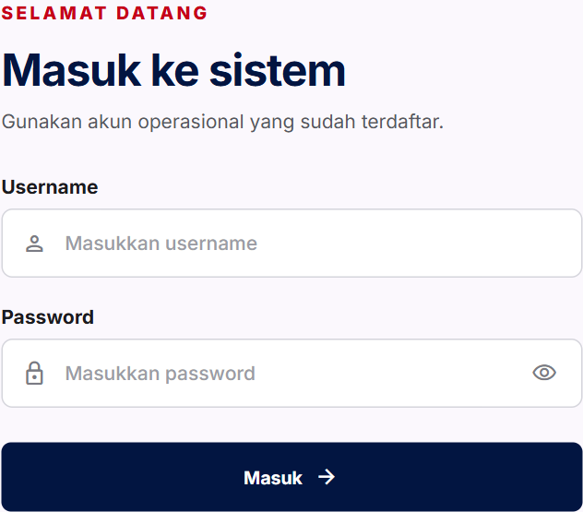
Form login web
- Buka alamat web yang diberikan tim IT, atau aplikasi Hero Stock Take di HHT.
- Isi Username dan Password akun yang sudah terdaftar, lalu pilih Masuk.
- Periksa identitas dan lokasi akun. Gunakan akun sendiri agar pencatatan aktivitas dapat ditelusuri.
- Pada web, tombol hamburger menyembunyikan atau menampilkan sidebar. Reporting dapat dibuka untuk melihat empat submenu laporan.
Peran | Penggunaan utama
Scanner | Memilih schedule yang diizinkan, scan produk, simpan item dan submit melalui HHT
Store Manager dan Admin Store | Menyiapkan operasional toko, user, schedule, rack, SOH, print dan recheck sesuai akses lokasi
Inventory Control | Mengelola lintas lokasi; memiliki aksi khusus tambah dan hapus item melalui web sebelum confirm
Petugas recheck | Memeriksa fisik dan mengisi kertas; identitas rechecker dipilih dari user Scanner aktif

User dari lokasi yang sama menjadi peserta schedule secara default. Bantuan dari toko lain dimasukkan melalui Tim Schedule. Penugasan ini tidak mengubah lokasi asli user dan bukan pemberian akses administrasi ke seluruh toko tersebut.
Untuk keluar dari web pilih Keluar di sidebar. Pada HHT buka Profile, pilih Logout, lalu konfirmasi. Selesaikan atau koordinasikan draft yang belum disubmit sebelum berganti akun atau device.

03 Mengelola user
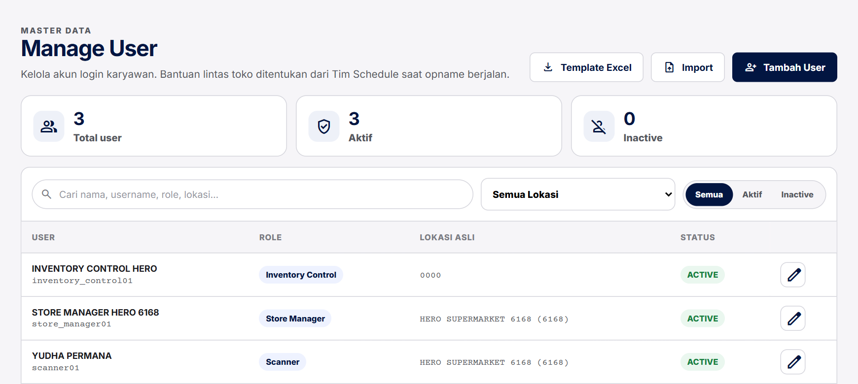
Daftar Manage User
- Buka Manage User. Cari nama atau username dan gunakan filter yang tersedia.
- Pilih Tambah User. Isi nama lengkap, PIN atau password, role, lokasi asli, dan status. Field bertanda bintang wajib diisi.
- Periksa username yang dibentuk aplikasi sebelum menyimpan. Berikan username tersebut kepada pemilik akun.
- Untuk perubahan, buka Edit pada user yang benar. Gunakan reset password bila perlu; gunakan status INACTIVE untuk menonaktifkan akun.

Import melalui template Excel
- Unduh template dari halaman Manage User; gunakan worksheet Import Users.
- Isi kolom Nama Lengkap, PIN / Password minimal 6 karakter, Role, dan Lokasi Asli. Pilih role dan lokasi dari daftar dalam template. Ganti baris contoh dengan data petugas sebenarnya.
- Unggah file, periksa preview beserta username yang dibentuk, lalu jalankan import.
- Periksa jumlah Created, Updated, dan gagal. Import dapat berhasil sebagian; cek user yang sudah masuk sebelum mengulang file agar tidak membuat akun yang tidak diinginkan.
Store Manager dan Admin Store hanya mengelola lokasi yang diizinkan. Akun Inventory Control hanya dapat dibuat oleh Inventory Control.

04 Menyiapkan master rack
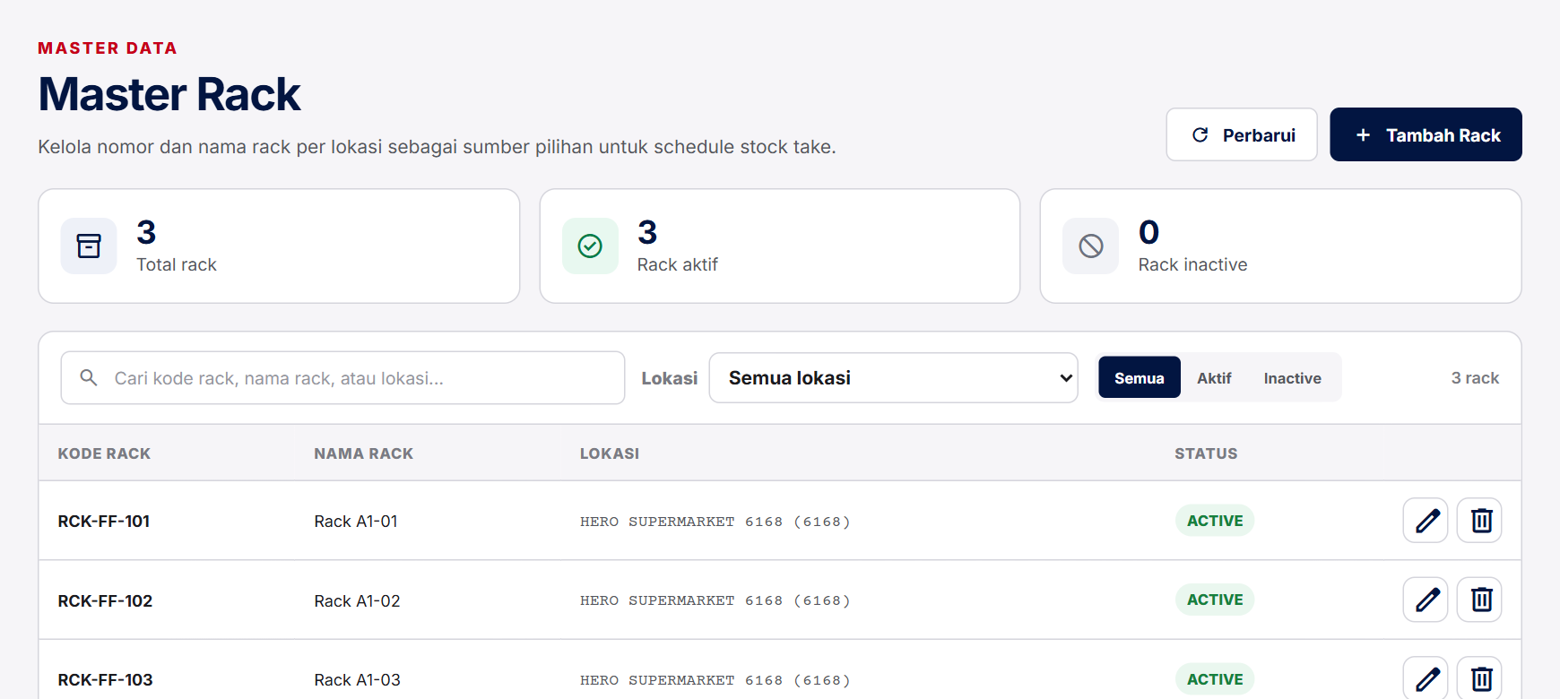
Master Rack
- Buka Master Rack dan pastikan lokasi toko benar.
- Cari rack terlebih dahulu untuk menghindari pembuatan kode yang sama.
- Pilih Tambah Rack untuk satu rack atau gunakan pilihan generate untuk rentang sequence.
- Pilih kode huruf dari daftar AA, BB, CC sampai ZZ. Prefix RCK ditentukan aplikasi. Masukkan sequence awal dan akhir untuk generate.
- Periksa nama rack, status, dan hasil preview sebelum menyimpan.
Contoh: pilihan AA dengan sequence 1 sampai 3 menghasilkan RCK-AA-001, RCK-AA-002, dan RCK-AA-003. Angka 10 ditulis menjadi 010. Kode huruf tersedia dari AA, BB, CC sampai ZZ.
Kode rack unik dalam lokasi yang sama. Rack aktif menjadi pilihan dalam pembuatan schedule. Master rack dan scope schedule berbeda: adanya rack pada master belum tentu berarti rack tersebut termasuk schedule PARTIAL tertentu.
Jika ditemukan salah lokasi atau kode duplikat, perbaiki pilihan form dan ikuti pesan validasi. Jangan mengganti data rack yang sudah digunakan transaksi tanpa memeriksa dampaknya bersama penanggung jawab stock opname.

05 Membuat schedule
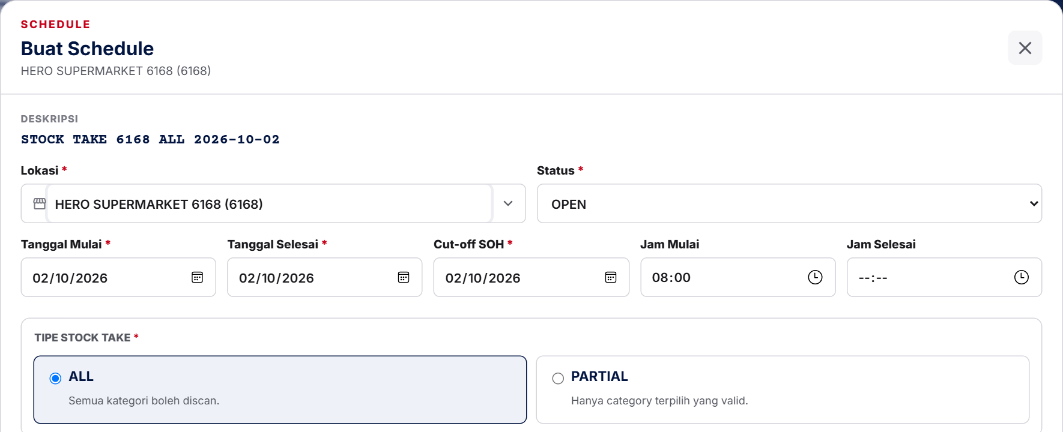
Form schedule
- Buka Schedule lalu pilih Buat Schedule.
- Ketik nama atau kode Lokasi, lalu pilih toko yang sesuai dari daftar.
- Tentukan status OPEN untuk digunakan atau DRAFT untuk persiapan. Isi Tanggal Mulai, Tanggal Selesai, Cut-off SOH, serta jam bila diperlukan.
- Pilih tipe ALL untuk stok opname menyeluruh atau PARTIAL untuk sebagian. Deskripsi dibentuk aplikasi mengikuti pilihan form; periksa sebelum menyimpan.
- Periksa scope rack dan category, lalu pilih Simpan. Pastikan muncul pesan berhasil.
Tanggal selesai tidak boleh sebelum tanggal mulai. Bila tanggalnya sama, jam selesai tidak boleh sebelum jam mulai. Cut-off SOH menentukan tanggal stok pembanding dan perlu disepakati dengan penanggung jawab toko.
Nomor schedule diterbitkan otomatis dengan pola ST/tahun/bulan/urutan, misalnya ST/2026/10/0001. Jangan membuat nomor sendiri. ALL mengizinkan seluruh category dan menggunakan rack aktif lokasi sebagai scope saat pembentukan schedule. PARTIAL membutuhkan category dan rack yang dipilih.

06 Menentukan scope PARTIAL
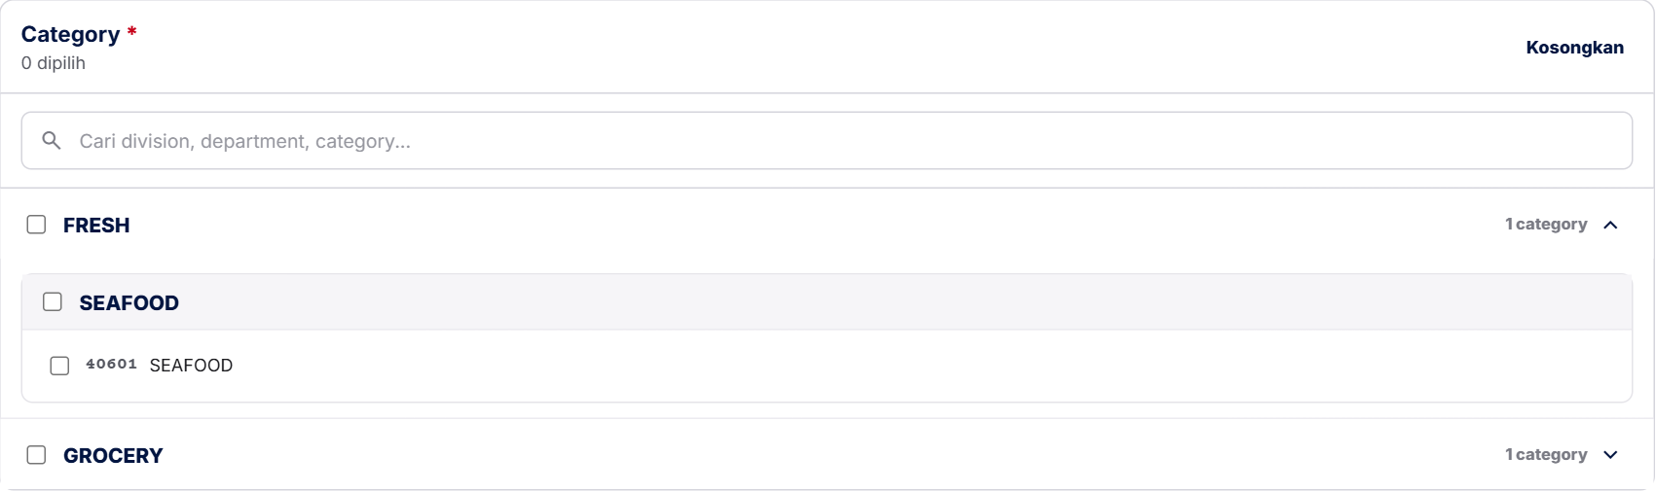
Pilihan category dalam schedule
- Setelah memilih lokasi, pilih PARTIAL.
- Buka accordion divisi. Pilih category yang diperlukan melalui hierarki Division, Department, dan Category.
- Checkbox kelompok memilih atau membatalkan satu kelompok. Tanda setengah tercentang berarti hanya sebagian anggota dipilih.
- Periksa label category terpilih; hapus pilihan yang salah melalui label atau checkbox.
- Pada Rack Scope, pilih kode huruf dan rentang rack yang dibutuhkan, lalu pilih Terapkan. Periksa daftar rack terpilih dan batalkan rack yang tidak ikut.
- Gunakan Kosongkan jika ingin mengulang pilihan rack. Setelah scope benar, simpan schedule.
Terapkan hanya membantu memilih rack; penyimpanan schedule dilakukan melalui tombol Simpan form. Minimal satu category dan satu rack wajib dipilih untuk PARTIAL.
Contoh: bila category yang dipilih hanya FRESH, item GROCERY di luar scope akan ditolak saat lookup atau submit. Jika cakupan bisnis berubah, penanggung jawab harus memeriksa dan memperbarui schedule; scanner tidak boleh mengganti barcode agar lolos validasi.

07 Menetapkan tim schedule
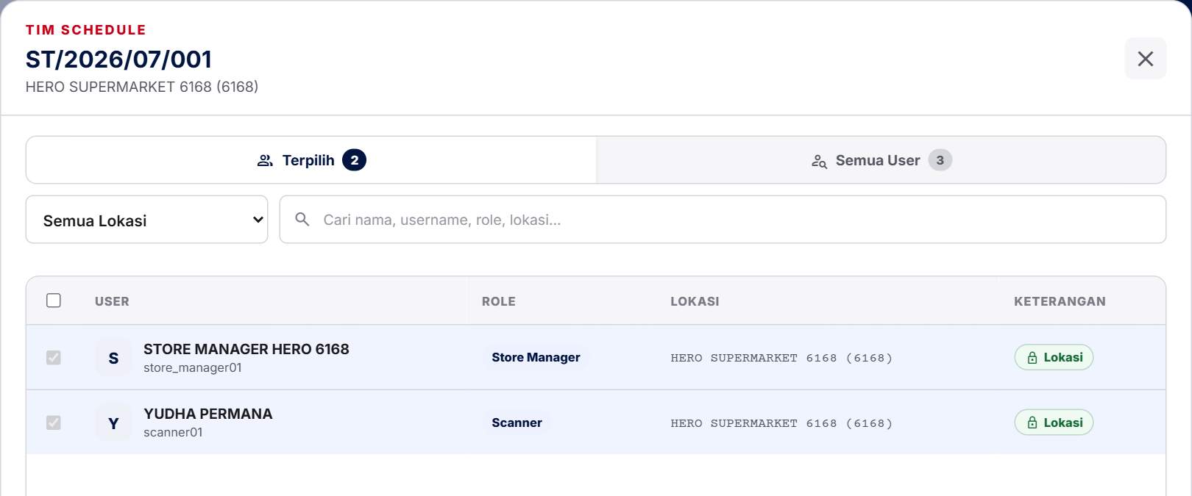
Tabel Tim Schedule
- Pada kartu schedule pilih Tim.
- Periksa peserta dari lokasi asli schedule. Peserta default ini termasuk otomatis dan tidak memerlukan pemetaan lokasi tambahan.
- Gunakan pencarian nama atau username serta filter lokasi untuk menemukan petugas bantuan.
- Centang user bantuan dari toko lain. Tinjau kembali peserta yang dipilih sebelum menyimpan tim.
- Minta petugas membuka kembali daftar schedule di HHT dan memeriksa nomor serta lokasi schedule yang akan dikerjakan.
Penugasan bantuan melekat pada schedule yang dipilih. Data lokasi asli user tetap berada di master user. Bantuan untuk schedule A tidak otomatis berarti boleh mengakses schedule B.
Jika user tidak muncul, periksa status ACTIVE, lokasi, dan filter pencarian. Jika schedule belum muncul pada HHT, pastikan akun yang dipakai sesuai user yang ditugaskan, schedule aktif, dan koneksi tersedia.
Sebelum mulai, koordinator membagi rack per petugas. Hindari dua petugas menghitung bagian fisik yang sama tanpa pembagian yang jelas karena setiap scan produk yang sama tetap dapat menjadi baris hitungan baru.

08 Memulai pekerjaan di HHT
- Pastikan HHT menyala, baterai cukup, dan terhubung ke jaringan yang dapat menjangkau server aplikasi.
- Login dan buka Dashboard. Geser carousel untuk melihat schedule lain jika tersedia lebih dari satu.
- Pilih kartu schedule atau buka menu Schedule. Periksa nomor, lokasi, tanggal, dan tipe stock take.
- Pilih rack yang menjadi tanggung jawab Anda. Halaman scan terbuka langsung; judul menunjukkan nomor rack.
- Cocokkan nomor pada layar dengan label rack fisik sebelum memindai produk pertama.

Navigasi dan kesiapan alat
Hamburger membuka menu utama; panah kiri kembali ke halaman sebelumnya. Tombol navigasi Android di bawah device tetap mengikuti sistem operasi HHT. Untuk keluar akun gunakan Profile lalu Logout.
Kolom barcode mulai dalam keadaan kosong dan siap menerima input. Jika scanner fisik tidak mengisi kolom, sentuh kolom barcode, lalu coba tombol scan Urovo. Jika karakter tidak masuk atau masuk ke kolom yang salah, periksa pengaturan output scanner device.
HHT perlu terhubung ke server untuk login, membuka schedule dan rack, memeriksa produk, serta submit. Item yang disimpan sebelum submit masih berada di HHT sebagai draft. Jangan menghapus data aplikasi atau uninstall ketika masih ada draft yang belum terkirim.

09 Scan produk dan mengubah draft
- Arahkan scanner ke barcode lalu tekan tombol scan HHT. Tunggu nama produk dan PLU muncul sebagai item valid.
- Cocokkan produk fisik dengan nama di layar. Bila barcode salah atau tergabung akibat double scan, tekan ikon silang pada kolom barcode lalu scan ulang.
- Isi Jumlah fisik. Angka dapat diketik langsung atau diubah dengan tombol minus dan plus. Quantity harus bilangan bulat positif.
- Pilih Simpan item. Baris masuk ke daftar Item terscan dan kolom siap untuk input berikutnya.
- Ulangi sesuai urutan fisik rack. Periksa jumlah item dan total quantity sebelum submit.

Produk sama tetap baris baru
Jika produk A ditemukan lagi di ujung rack, scan dan simpan sebagai baris baru. Contoh A sebanyak 5 lalu A sebanyak 2 menjadi dua baris, bukan satu baris yang otomatis berubah menjadi 7. Laporan dapat menjumlahkan keduanya pada tingkat produk atau category.
Item yang terakhir discan tampil paling atas dengan label Terbaru. Mengedit quantity item lama tidak menjadikannya scan terbaru. RACK_SEQ adalah pencatatan urutan scan di data dan tidak berubah karena edit quantity; urutan angka dapat memiliki jeda setelah penghapusan.
Sebelum rack disubmit, gunakan aksi edit untuk memperbaiki quantity atau hapus pada baris yang salah. Setelah submit, edit dan hapus dari mobile tidak tersedia.

10 Submit dan memastikan data terkirim
- Periksa nomor rack, semua baris, dan total quantity pada halaman scan.
- Tekan Submit di bagian bawah layar.
- Baca dialog konfirmasi yang merangkum jumlah item dan quantity. Pilih Batal jika masih perlu memeriksa; pilih Submit jika sudah benar.
- Tunggu hasil server. Jangan meninggalkan layar atau berulang kali menekan submit saat masih Mengirim.
Kondisi rack | Yang boleh dilakukan melalui mobile
Belum submit | Tambah scan, edit quantity, hapus draft
Sudah submit dan belum printed | Tambah scan barang tertinggal lalu submit tambahan; tidak edit atau hapus baris
Sudah printed / Confirm | Lihat data; tidak tambah, edit, hapus, atau submit scan tambahan

Jika submit gagal, baca pesan lalu pulihkan koneksi atau login ulang bila sesi habis. Buka rack yang sama, periksa status dan draft, lalu ulangi submit yang masih tertunda. Jangan membuat ulang seluruh scan hanya karena respons jaringan terlambat.
Jika rack sudah diprint sementara masih ada draft tambahan, laporkan ke koordinator untuk penanganan melalui web. Jangan uninstall sebagai cara mengatasi masalah ini.

11 Membaca dashboard dan monitoring rack
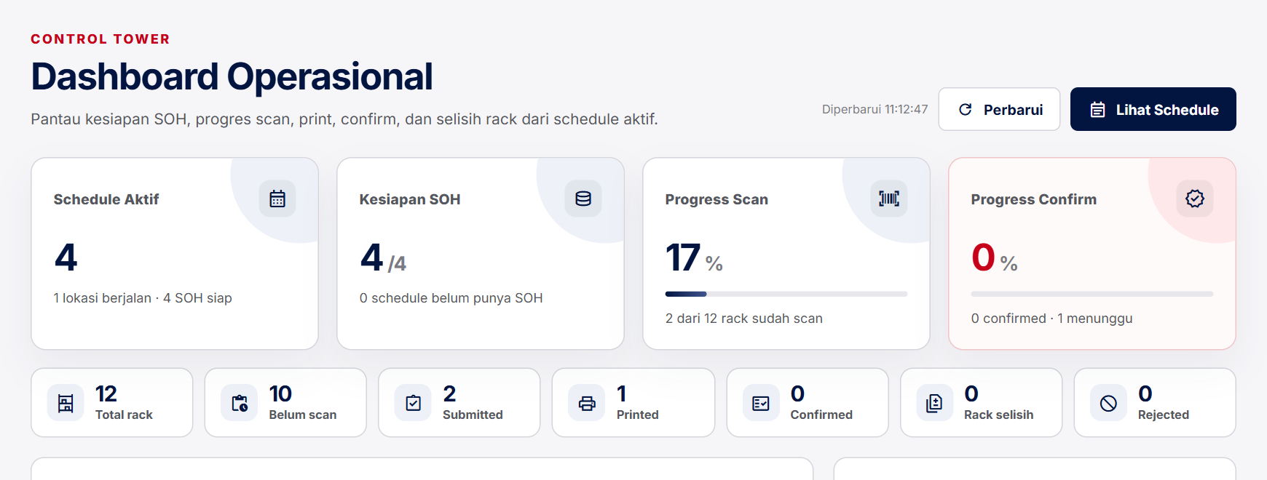
Dashboard operasional
Dashboard menampilkan schedule aktif, kesiapan SOH, progress scan, progress confirm, serta rack yang perlu perhatian. Pilih Schedule kemudian Monitoring pada kartu untuk memeriksa satu schedule secara rinci.
Progress scan menunjukkan rack yang sudah memiliki data tersubmit dibanding jumlah rack dalam scope. Nilai 100 persen scan belum berarti recheck selesai. Progress confirm mengukur penyelesaian confirm dan harus diperiksa terpisah.
Tanda pada rack | Arti operasional
Belum scan | Belum ada data scan aktif tersubmit pada server
Submitted | Data scan sudah diterima dan menunggu proses berikutnya
Printed | Nomor print sudah diterbitkan, rack sudah di print, mobile terkunci
Sudah dikoreksi | Koreksi telah disimpan, atau rack telah confirm; belum selalu berarti confirm
Confirmed | Rack sudah di confirm, pemeriksaan diselesaikan dan hasil dikunci
Rejected | Data aktif sebelumnya ditolak untuk dilakukan scan ulang

Monitoring diperbarui otomatis setelah data diterima server. Item yang masih berupa draft di HHT belum masuk ke monitoring. Jika indikator koneksi menunjukkan fallback, pembaruan dilakukan setiap sekitar 60 detik. Pilih Perbarui dan periksa koneksi jika data terbaru belum terlihat.

12 Print dan recheck fisik
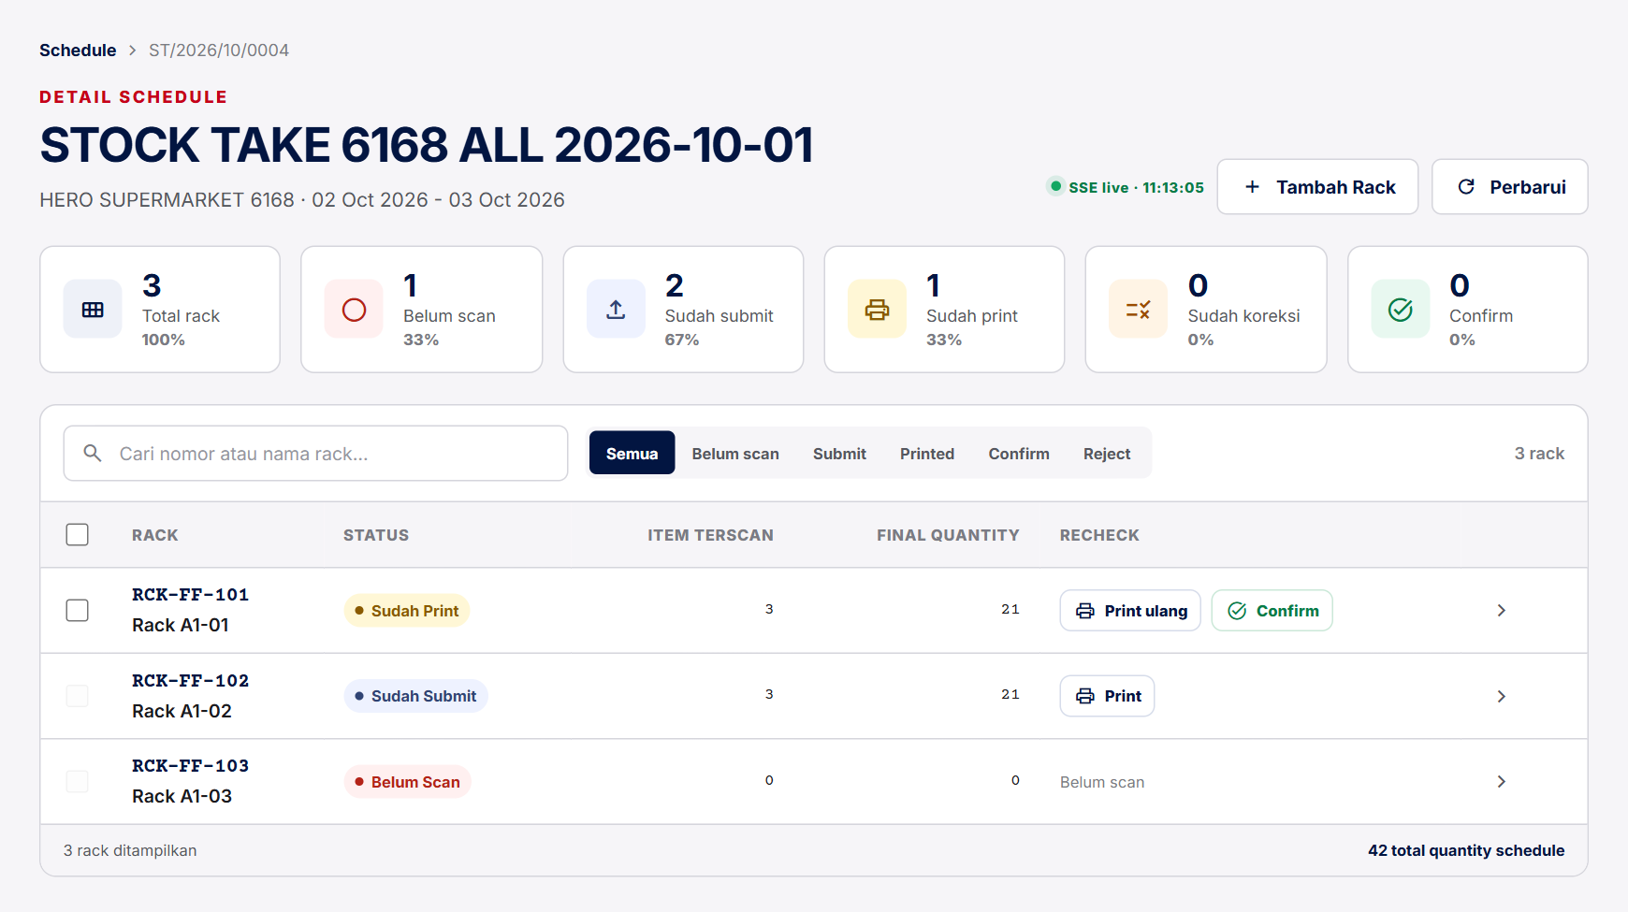
Monitoring dan aksi rack
- Buka Schedule lalu Monitoring. Cari rack yang sudah submitted.
- Pilih Print pada baris rack. Pada print pertama, periksa dialog tentang penerbitan nomor print dan penguncian mobile, lalu konfirmasi.
- Di tampilan cetak browser, periksa printer dan ukuran kertas. Cetak lembar rack sesuai preview.
- Rechecker mengambil lembar cetakan baru, mengisi Rechecker By, lalu membandingkan daftar dengan barang fisik.
- Tulis koreksi manual pada kolom Qty Checker. Bila ada koreksi, pindahkan ke wadah koreksi; lembar yang telah selesai diproses dapat dipindah ke wadah selesai sesuai koordinasi toko.
Printed By berisi petugas yang mencetak. Rechecker By adalah tempat menulis nama yang melakukan rechecker di kertas, sedangkan pilihan Rechecker pada web mencatat identitas pemeriksa secara digital.
Print ulang tetap tersedia tanpa dialog penguncian pertama dan memperbarui waktu print. Nomor print tidak diterbitkan ulang untuk siklus aktif yang sama.
Status Printed muncul setelah nomor dan waktu print tersimpan, meskipun kertas belum keluar dari printer. Jika dialog cetak dibatalkan, popup diblokir, atau printer gagal, gunakan Print ulang. Rack tetap terkunci untuk scan tambahan melalui HHT.

13 Koreksi quantity dan keputusan rack
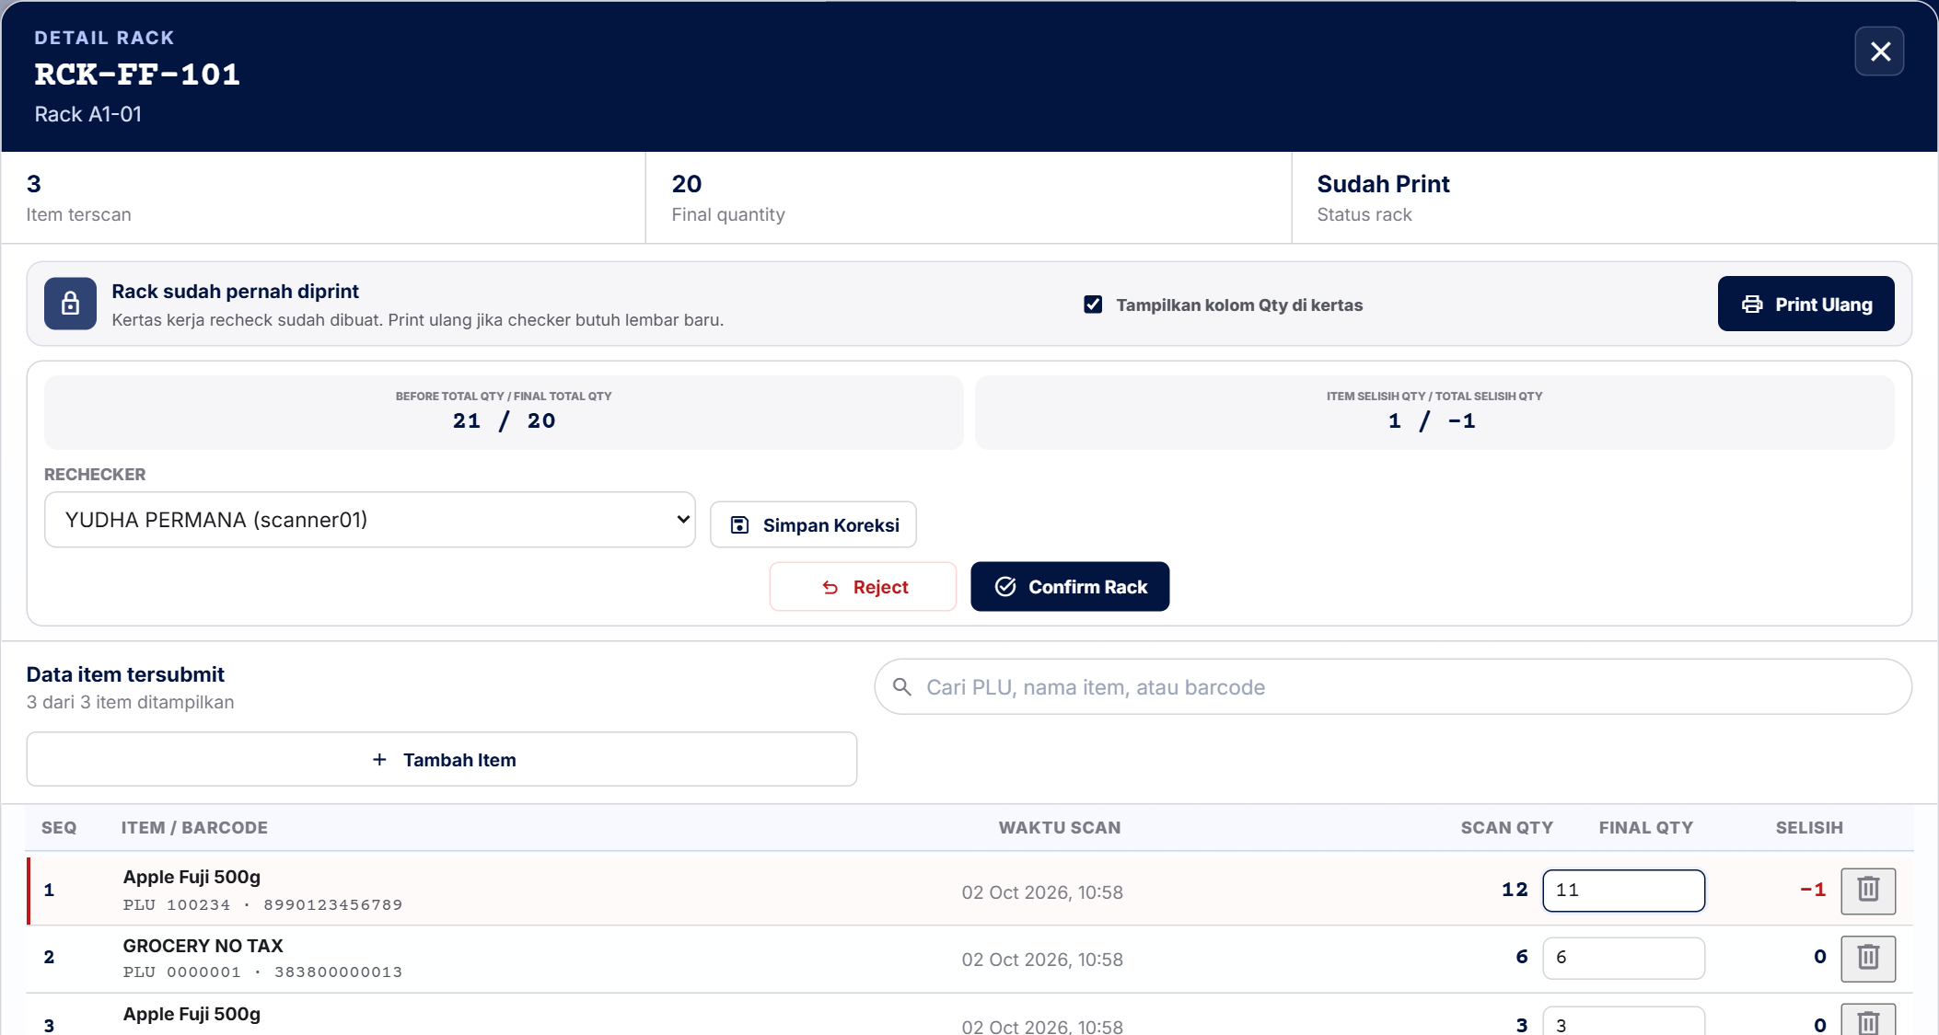
Detail rack untuk recheck
- Buka detail rack yang sudah printed. Cocokkan lembar recheck dengan nomor rack dan produk pada layar.
- Cari PLU, nama, atau barcode bila daftar panjang. Ubah Final Qty sesuai hitungan yang sudah diperiksa. Nilai nol diperbolehkan untuk koreksi.
- Periksa Before total qty / final total qty dan ringkasan Item selisih qty / total selisih qty. Pilih Rechecker, lalu Simpan Koreksi bila ada perubahan.
- Setelah hasil benar, pilih Confirm Rack atau Confirm pada baris rack. Baca dialog dan konfirmasi. Rack tanpa selisih tetap perlu confirm.
Scan Qty tetap menyimpan hitungan awal. Final Qty menjadi quantity laporan. Simpan Koreksi belum sama dengan confirm. Setelah confirm, hasil terkunci dan ikut dihitung sebagai sudah dikoreksi meskipun tidak ada revisi quantity.
Reject digunakan bila rack perlu dihitung ulang dari awal: data aktif diarsipkan sebagai rejected, lalu scanner mengerjakan kembali dan melakukan submit, print, serta recheck lagi. Koordinasikan sebelum reject dan baca dialog karena ini mengulang siklus rack.
Inventory Control dapat memakai Tambah Item atau hapus item melalui web sebelum confirm. Pencarian produk dimulai dari minimal dua karakter, menampilkan paling banyak 25 hasil. Pilih produk dari daftar, jangan hanya mengetik teks bebas. Setiap tambahan perlu diperiksa kembali sebelum confirm.

14 Close schedule dan menghasilkan SOH
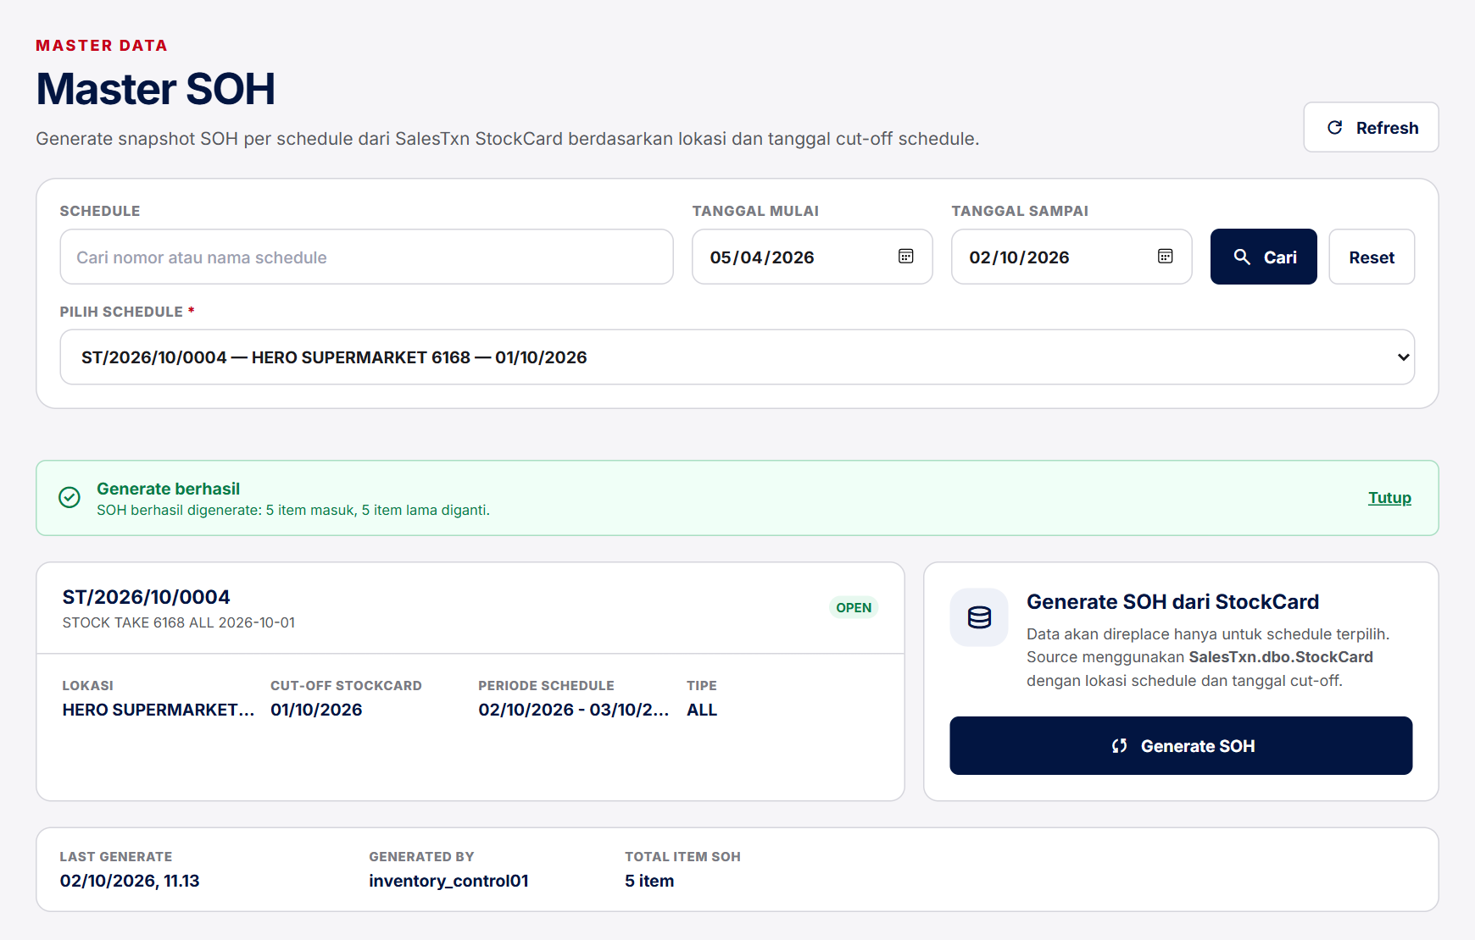
Halaman Master SOH

Generate SOH
- Buka Master SOH. Isi kata pencarian atau periode lalu pilih Cari; halaman tidak langsung mengambil seluruh data saat dibuka.
- Pilih schedule dari hasil pencarian. Periksa lokasi, periode, dan Cut-off StockCard.
- Pilih Generate SOH, periksa dialog konfirmasi dan setujui jika benar. Tunggu hasil dan periksa Last generate, Generated by, serta Total item SOH.
- Catat schedule dan waktu generate yang digunakan sebagai dasar laporan.
SOH mengambil closing_stock sebagai ERP Qty dan current_mav sebagai biaya dari StockCard, dengan lokasi schedule serta card_date yang sama dengan tanggal cut-off. Generate ulang mengganti snapshot SOH untuk schedule tersebut sehingga hasil perbandingan dapat berubah. Koordinasikan sebelum mengulang setelah laporan disepakati.

Menutup schedule
- Buka Monitoring schedule dan pastikan seluruh rack dalam scope mempunyai data aktif, sudah print, dan sudah confirm.
- Periksa tidak ada rack kosong, rejected yang belum dikerjakan ulang, atau koreksi yang belum selesai.
- Pilih Close Schedule, baca dialog, lalu konfirmasi.
- Cari kembali schedule pada menu Schedule Close untuk memastikan data tersebut sudah berhasil di close.
Setelah close, data operasional rack tidak dapat diubah. Pastikan SOH sudah disepakati dan seluruh recheck selesai sebelum menutup schedule dan membagikan laporan akhir.

15 Mencari dan mengekspor laporan
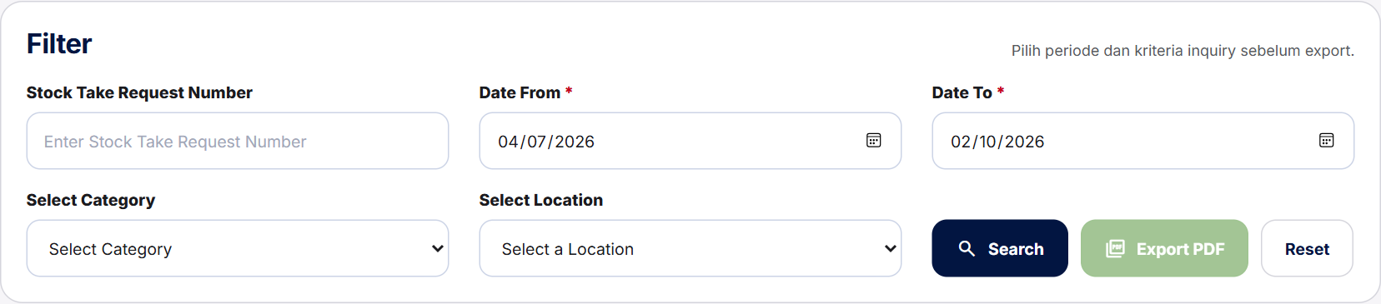
Filter reporting
- Buka Reporting lalu pilih submenu sesuai kebutuhan.
- Isi Date From dan Date To. Tambahkan nomor schedule, Location, atau Category untuk mempersempit hasil, lalu pilih Search.
- Tinjau schedule yang ditemukan. Tabel berisi 25 schedule per halaman; ikon navigasi menuju halaman pertama, sebelumnya, berikutnya, dan terakhir.
- Centang schedule yang ingin diekspor. Checkbox header memilih data pada halaman yang sedang terlihat. Periksa jumlah dipilih sebelum export, termasuk pilihan dari halaman lain.
- Pilih Export CSV atau Export PDF sesuai menu. Untuk PDF, izinkan popup dan pilih Save as PDF pada dialog cetak browser. Periksa preview A4 serta nomor schedule sebelum menyimpan.
Submenu | Isi dan format
Stock Take Schedule Report | Detail hasil per rack atau address dalam CSV
Stock Take Report by Category | Ringkasan SOH, counted dan selisih per category dalam PDF
Stock Take Variance Report | Perbandingan produk dengan SOH dalam CSV
Top / Bottom 30 | Daftar selisih nilai plus dan minus prioritas pemeriksaan dalam PDF

Hasil pencarian menampilkan daftar schedule. Detail produknya tersedia pada file export, dan beberapa schedule dapat diekspor sekaligus. Periksa peringatan SOH atau data yang belum lengkap. Angka laporan masih dapat berubah selama stock opname berjalan. Untuk laporan akhir, gunakan hasil setelah recheck selesai dan SOH disepakati.

16 Memahami angka laporan
Quantity laporan menggunakan Final Qty data scan aktif. Scan yang berstatus rejected tidak ikut dihitung. Produk yang terdapat pada SOH namun belum dihitung dapat menimbulkan selisih minus; karena itu periksa cakupan category dan kelengkapan scan sebelum menyimpulkan kehilangan stok.
Kolom summary category | Makna dan perhitungan
SOH Qty | Total ERP Qty snapshot untuk produk dalam category dan scope laporan
Qty Counted | Total Final Qty aktif untuk produk yang sama
SOH Value | Jumlah ERP Qty dikalikan MAV pada baris SOH
Diff Qty | Qty Counted dikurangi SOH Qty
Diff Value | Jumlah selisih quantity per produk dikalikan unit cost produk
Cost | SOH Value dibagi SOH Qty. Jika total SOH Qty nol, digunakan biaya produk tertinggi dalam category tersebut

Cost category bukan harga jual. Jangan menghitung Diff Value category dengan mengalikan Diff Qty total dengan Cost category, karena setiap produk dapat memiliki biaya berbeda.

Contoh perhitungan
Produk A memiliki SOH 10, counted 8, dan MAV 2.000: Diff Qty minus 2 dan Diff Value minus 4.000. Produk B memiliki SOH 5, counted 7, dan MAV 3.000: Diff Qty plus 2 dan Diff Value plus 6.000.
Total category memiliki SOH Qty 15, Qty Counted 15, SOH Value 35.000, Diff Qty 0, dan Diff Value plus 2.000. Quantity total yang sama tidak berarti nilai selisih selalu nol.

17 Menangani kendala operasional
Kendala | Tindakan awal
Login gagal atau token invalid | Periksa akun aktif, password, dan jaringan; login ulang jika sesi habis
Schedule tidak terlihat | Periksa lokasi asli, Tim Schedule, status schedule, dan filter pencarian
Rack tidak terlihat | Periksa scope schedule dan filter status rack; minta koordinator menambah scope bila memang diperlukan
Barcode tidak ditemukan | Bersihkan input, scan ulang, cocokkan barcode atau PLU; laporkan master item ke penanggung jawab
Category tidak diizinkan | Periksa category yang dipilih pada schedule PARTIAL dan hubungi koordinator jika cakupannya perlu diperbaiki
Item sudah disimpan tetapi web kosong | Periksa apakah masih draft lokal; lakukan Submit dan tunggu hasil server
Tidak bisa tambah setelah submit | Periksa apakah rack sudah printed atau schedule sudah close
Cetakan tidak keluar | Periksa popup browser, printer, antrean cetak; gunakan Print ulang
SOH atau report gagal | Periksa schedule dan cut-off; catat pesan lengkap, jangan berulang kali generate tanpa pemeriksaan
Close tidak tersedia | Pastikan setiap rack dalam scope sudah memiliki hasil aktif, printed, dan confirmed
Monitoring tertinggal | Periksa indikator koneksi, pilih Perbarui, dan laporkan jika berulang

